

***Rejoignez-nous sur notre site :*** [***http://asmada.org***](http://asmada.org)

* ***En Juillet 2016 : Trois bénévoles d’Asmada ont organisé une semaine de cours de Français à la bibliothèque de Masindray***
* ***En Septembre 2016 : 1ère cueillette d’Eucalyptus citriodora et Ravintsara par l’entreprise malgache Floramad***
* ***En Décembre 2016 : Opération Microdon pour fournir 50 kits solaires individuels aux familles les plus démunies de Tsarahonena***
* ***Noël 2016 : Distribution de la part d’Asmada de jouets pour 200 enfants de Masindray***
* ***En Janvier 2017 : la bibliothèque est devenue médiathèque grâce aux travaux d’électrification solaire et à l’installation de 2 ordinateurs DELL***
* ***Le 28 Janvier 2017 concert pour Asmada (200 spectateurs) avec la chorale malgache Fiderama de la FPMA-Paris suivi d’un récital de la chanteuse et marraine d’Asmada, Lalatiana accompagné de son orchestre***

**CADEAUX DE NOEL 2016**

Asmada avec l’aide bienveillante de Mme Jeanine chef fokontany d’Ivoara (quartier) a offert des cadeaux à plus de 200 enfants de Masindray : des poupées, des ballons de foot, des friandises….le bonheur !!!. Une bonne partie de ces enfants ont été sélectionnés parmi les familles les plus démunies. Aucun d’eux n’avait eu de jouet à Noël**.**

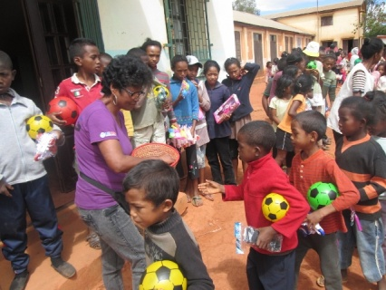 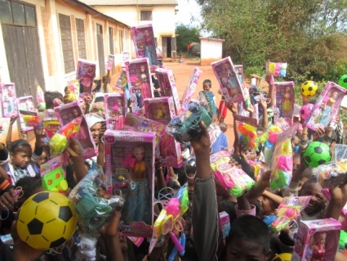

**REBOISEMENT**

**1 : En Aout et Septembre 2016 : 1ére cueillette**

22 tonnes de feuilles d’Eucalyptus citriodora et 15 tonnes de feuilles de Ravintsara ont été cueillies sur une période de 2 semaines. Ces cueillettes ont été faites sur une grande partie des 60000 Eucalyptus citriodora et des 38000 Ravintsara par la société malgache Floramad qui nous a donné pleine satisfaction. La main d’œuvre a été embauchée par Floramad soit 80 personnes comprenant les 10 gardiens de l’AGP (association malgache de gestion des plantations partenaire d’Asmada) et les chefs fokontany. Les gardiens ont été formés aux bonnes pratiques de cueillette par Floramad et ils ont encadrés les autres ouvriers. Les pesées journalières des feuilles ont été vérifiées sur place par l’entreprise Floramad et l’AGP. Les feuilles ont ensuite été transportées rapidement dans l’usine de distillation de Floramad située à Masindray puis elles sont transformées en huiles essentielles.

Un protocole d’accord sur le prix de vente et la quantité de feuilles récoltées par an a été signé entre l’AGP et Floramad. Les bénéfices obtenus pour cette 1ère cueillette ont permis de couvrir les salaires des gardiens sur 2 mois de l’année 2016.

Cette première recette permet de commencer à assurer des revenus supplémentaires

et directs aux villageois.

2 : **En Août 2016 : construction de 16 km de parefeux**

Afin de lutter contre les feux de forêts et sur les recommandations de la direction régionale de l’environnement et des forêts (DREF) Asmada a demandé à la SNGF (silo national des graines forestières) de construire des pare-feux sur les 100 hectares de plantations. Ces parefeux sont des tranchées de 2m de large creusées sur 16 km de long en choisissant des positions stratégiques dépendantes du sens du vent.

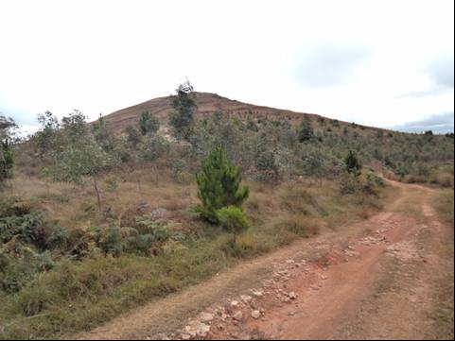 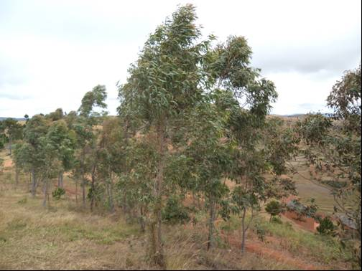 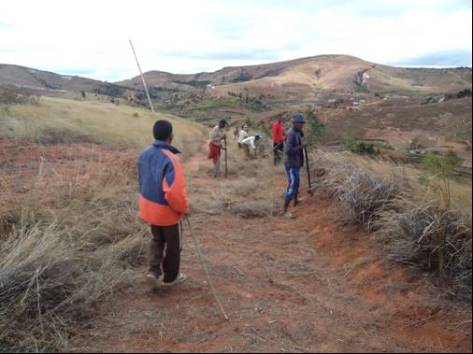

Ces travaux ont nécessité l’embauche de 80 personnes comprenant les 10 gardiens de l’AGP (association malgache de gestion des plantations partenaire d’asmada) et les chefs fokontany. Les travaux ont duré 4 jours et le coût est de 1230€ La société l’Oréal par l’intermédiaire de Declèor soutient l’ensemble des actions d’Asmada

à Masindray depuis 2008 est particulièrement le reboisement*.*

**EDUCATION**

**1 : En Juillet 2016** **Cours de Français dispensés par 3 bénévoles d’Asmada**

Trois bénévoles d’Asmada : Aurélien le Corre 41 élèves groupe 1), Brigitte Groléas (25 élèves groupe 2) et Christian Premier (27 élèves groupe 3) ont organisé des cours de français à raison de 3 heures par jour pendant 5 jours consécutifs. Ces 3 formateurs ont été accompagnés par des assistants malgaches Mr Nali directeur de l’école privé Horizon , Mr Alexis directeur de l’EPP et Mme Emma la bibliothécaire, ces assistants ont été indemnisés. Les élèves avaient de 5 à 10 ans pour le groupe 1, de 10 à 15 ans pour le groupe 2 et les plus âgés ont fait partie du groupe 3.

C:\Users\ASMADA\Desktop\ASMADA 2017 Education\Juillet 2016\vlcsnap-2016-12-02-20h34m42s954.png 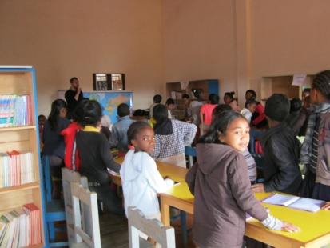

La semaine a été clôturée par une remise de diplômes à chaque élève suivie par un grand banquet et le don par Asmada de 150 livres à la bibliothèque (bandes dessinées, romans pour adolescentes, livres en français malgache).

**2 : La bibliothèque de l’EPP Masindray est devenue** médiathèque

Depuis la rénovation de la bibliothèque de l’EPP de Masindray (école primaire publique) en octobre 2014 par la Team Mada, celle-ci fonctionne bien sous la responsabilité de Mme Emma la bibliothécaire salariée d’Asmada soutenue par Mme Fabienne Rakotobe représentante d’Asmada. Les1200 livres sont en très bon état parce qu’ils sont consultés sur place mais il manque encore plusieurs dictionnaires en français et en anglais, des annales d’examens et des livres bilingues. La fréquentation annuelle de la bibliothèque en 2016 a été de 4305 personnes.

En 2016 **l**e projet d’électrification solaire de la bibliothèque a été sélectionné par l’AMP (Agence des microprojets de Paris) . Ce projet a été doté d’une subvention de 7500€. En janvier 2017 Asmada a fait installé 3 panneaux photovoltaïques par l’entreprise malgache Solar Technology dont on connait la compétence. Cette installation permet à la fois l’éclairage du bâtiment dans le but d’une utilisation optimale de 8h à 18h en toutes saisons, et l’installation de 2 ordinateurs DELL, donnés par la faculté de médecine Paris –Sud.

Un jeune informaticien a été embauché pour apprendre à Mme Emma et aux jeunes de la bibliothèque le bon fonctionnement des ordinateurs.

Voici quelques photos de la biblliothèque et des ordinateurs DELL.

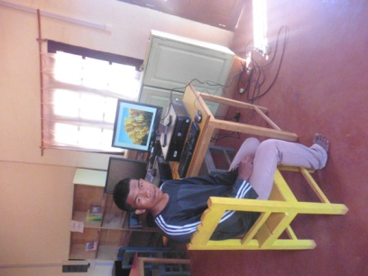 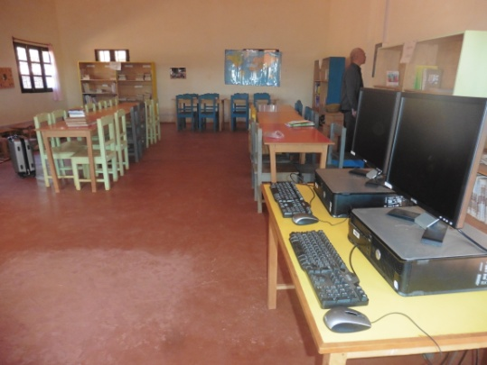

**3 : Partenariat avec l'Alliance Française d’Antananarivo**

Ce projet éducatif est né d'un constat « A Madagascar, sans maîtrise de la langue française on a du mal à trouver un bon job ». Aussi, nous avons voulu aider les écoliers en leur permettant de bénéficier d'un supplément d’enseignement dans la discipline discriminante : le français. L'opérateur retenu est l'Alliance Française pour une formation intensive d’une semaine 2 fois par an pendant les vacances scolaires à raison de 3 heures par jour. Les cours ont été dispensés par 3 professeurs équipés de supports pédagogiques.

La 1**ère** semaine a eu lieu du 21 au 25 novembre 2016. Un nombre considérable d’élèves se sont inscrits soit 240 jeunes divisés en 3 groupes peu homogènes. Les résultats n’étant pas concluants une stratégie a été mise au point pour la **2ème** semaine du 10 au 14 avril 2017, seuls les élèves âgés de 10 à 12 ans ont été autorisés à s’inscrire.  
Les résultats de cette 2ème semaine sont beaucoup plus satisfaisants. On a constaté que l’’assiduité a été de presque 100%. L’alliance française nous a donné des rapports très instructifs avec des appréciations pour chaque participant. Tous les élèves ont obtenu leur *attestation de suivi de 30 heures de « français oral » de niveau A1.* Le partenariat avec l’alliance française se continuera en 2017-2018 .

Le coût du contrat avec l'Alliance française est de 1194 € pour l'année scolaire 2016-2017 comprenant le salaire des 3 professeurs et les supports pédagogiques. Le financement de ce contrat a été assuré par les dons et adhésions de 2016.

**LOCATION – VENTE DE 50 KITS SOLAIRES**

Asmada a souhaité lancer une 1ère vague de location-vente de kits solaire pour remplacer les lampes à pétrole très toxiques et dangereuses et dont le coût est plus élevé. Cette action a pu être financée grâce aux 2 journées de « l’opération microdons de décembre 2016» organisées par une quinzaine de bénévoles d’Asmada au Monoprix de Neuilly sur seine.

En Janvier 2017 Asmada a proposé aux habitants de Tsarahonena un fokontany (quartier) éloigné du chef lieu et qui n’a jamais bénéficié de l’aide d’Asmada, une location vente de 50 kits solaires. Le coût total d’achat est de 1500€ pour les 50 kits solaires, à la société Solar technology, notre partenaire pour les panneaux solaires.

;

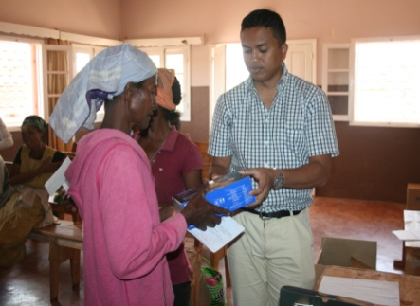 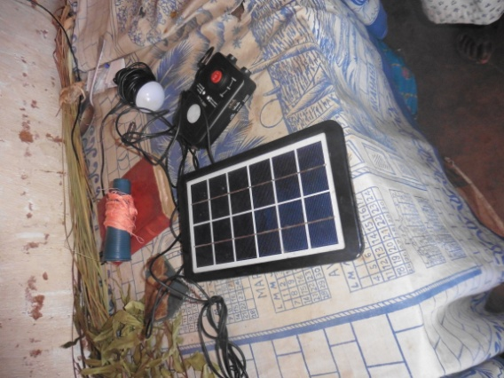 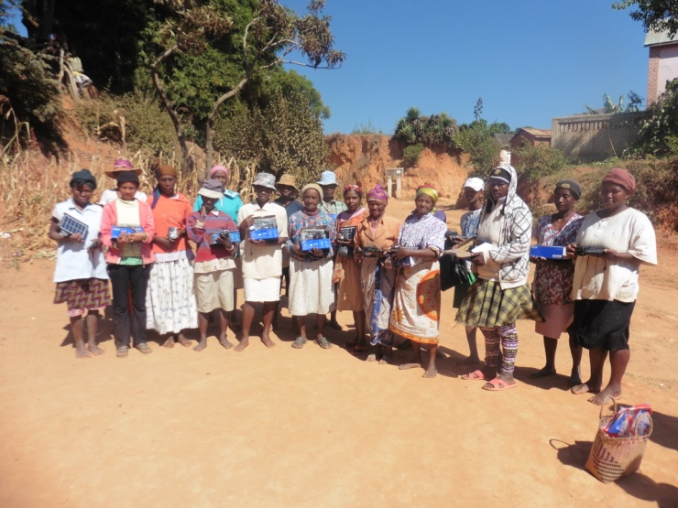

Une liste de bénéficiaires a été établie par Mr le Maire de Masindray, Mr Jean luc Rambelomanana et Mme Fabienne Rakotobe représentants de Asmada. Ils ont été choisis sur plusieurs critères : les familles monoparentales à charge d’enfants, les familles démunies et nombreuses et les personnes âgées. Le prix de cette location vente par famille a été établi à 5000 Ar par trimestre (1,5€) répartis sur 2 ans soit 12€ total.

En mai 2017 une 1ère évaluation de l’impact de cette location vente a été faite sur place par Arlette Bruel Présidente de Asmada. La moitié des kits sont en bon état, les autres ont été soit mal utilisé ou sont partis en révision par Solar Technology. Les bénéficiaires qui ont bien suivis les consignes d’utilisation et d’entretien sont ravis, les enfants peuvent faire leurs devoirs à la maison entre 17h et 19h avec un bon éclairage même en hiver.

**PROCES VERBAL DE L’ASSEMBLEE GENERALE DU 3 DECEMBRE 2016**

Sur convocation de la Présidente, les membres de l’Association ASMADA se sont réunis en Assemblée Générale ordinaire, le Samedi 3 Décembre 2016, à la Maison des Associations de Neuilly sur Seine 92200.

Il a été établi une liste d’émargement, annexée au procès- verbal et signée par les membres présents ou mandataires. **L’assemblée est présidée par Mme Arlette Bruel-Groléas, Présidente, assistée de Mme Françoise Descos, Secrétaire de séance.**

**ORDRE DU JOUR**

**Rapport moral** présenté par Mme Bruel : **voté à l’unanimité**

**Rapport financier** présenté par Mme Lafève : **voté à l’unanimité**

**Présentation du bureau :**

Présidente :: Mme Arlette Bruel- Groléas

Vice Président : Mr Timothée Bruel

Secrétariat général : Mme Françoise Descos et Mme Christiane Chauvet

Trésorerie : Mme Françoise Fauvel-Lafève et Mr Jean-Luc Rambelomanana

Manifestations : Mme Claudine Augé et Mr Damien Schoëvaërt

Education et santé : Mme Jacqueline Robert-Lézénès, Hanta Ramaroson et Brigitte Nicaud-Groléas

Communication et site : Jacques Augé et Paméla Bruel

Conseillère juridique : Mme Anne-Geneviève Darrot-Duccini

Responsable de la fédération : Mme Brigitte Groleas-Nicaud

Membres d’Honneur : Lalatiana Rajoara, Marraine de l’association

Evariste Ramaroson, ancien maire de Masindray

Pascal Bruel, ancien Vice-Président

Stéphane Razafindratandra, Président de l’AGP Masindray

Fabienne Rakotobe, Responsable Asmada à Madagascar

**Voté à l’unanimité**

**FETE ANNUELLE : CONCERT DU 28 JANVIER 2017**

Comme tous les ans depuis sa création en Mars 2003, Asmada a organisé un spectacle au « 167 » ex théâtre de Neuilly intitulé « **CONCERT POUR MADAGASCAR »**  le samedi 28 janvier 2017 à Neuilly sur seine. Les 200 spectateurs ont pu applaudir en 1ére partie la **chorale malgache FIDERANA** (FPMA-Paris) suivie d’ un entracte avec un buffet malgache organisé par tous les bénévoles d’Asmada. En 2ème partie la chanteuse malgache à la voix d’or **LALATIANA** marraine d’Asmada, a interprété un récital accompagné de son orchestre. Le bénéfice de la fête a été de 3000€. Lalatiana revenait du 1er festival international de jazz de Madagascar à Nosy Be, du 27 au 29 octobre 2016, dont elle a été l’une des stars.

Le concert s’est achevé par un magnifique final avec la chorale Fiderana et Lalatiana et son orchestre. Tous les bénévoles d’Asmada sont montés sur la scène avec des fleurs et des cadeaux de Declèor pour la chanteuse.

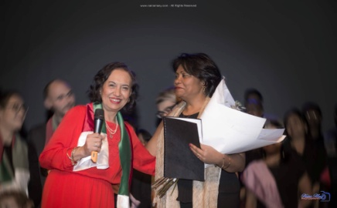 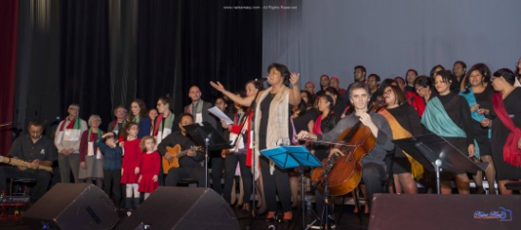 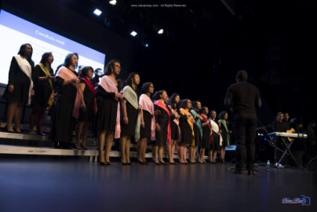

**DATES A RETENIR**

* Spectacle «Stationnement alterné » par la comédie de Neuilly : le mardi 10 Octobre 2017 à 20h30 au « 167 » ex Théâtre de Neuilly au bénéfice d’Asmada (**penser** **à réserver impérativement flyer joint)**
* Fête annuelle d’Asmada au « 167 » ex théâtre de Neuilly le Samedi 3 Février 2018
* Assemblée générale date à confirmer en mars 2018

***N’oubliez pas de renouveler votre adhésion ou d’adhérer et de faire adhérer vos amis car votre participation active à notre projet est essentielle pour les villageois de Masindray qui vivent avec moins d’un euro par jour.***

## ----------------------------------------------------------------------------------------------------------------------------------------------------------------

## BULLETIN D’ADHESION / DONATION : 2017

**NOM …………………………………………………..PRENOM …………………………………**

**Adresse ……………………………………………………………………………………………**

**Email……………………………………………………………………………………………………**

**Adhésion : 30 Euros 🞐**

**Don : 10 Euros 🞐 100 Euros 🞐 autre🞐**